Расширение к документу «Поступление на расчетный счет»

Если в документе выбран Вид операции «Поступление по платежным картам» и Назначение платежа содержит текст «Возмещение средств по операциям с банковскими картами» тогда при проведении:

в движения Регистра «Книга учета доходов и расходов (раздел I)» в графе «ДОХОДЫ» сумма должна быть уменьшена на сумму НДС 5% полученную расчетным путем из суммы документа.

Сумма «ДОХОДЫ ВСЕГО» остается без изменений то есть полная сумма с НДС.

Содержание также должно быть дополнено текстом: «Предъявленный покупателям НДС в сумме ________ руб. исключен из доходов.»

Расширение к документу «Поступление на расчетный счет»

Добавить реквизит на форму в виде галки «НДС эквайринг»

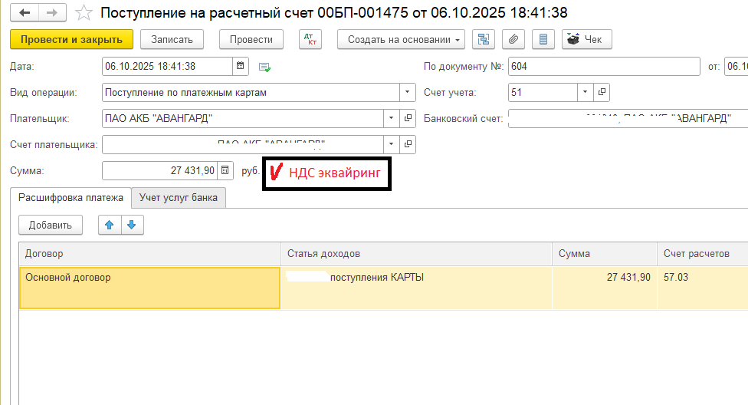

Если галка установлена в табличной части появляется графа НДС имеющая две строки:

ставка НДС (По умолчанию 5%) и сумма НДС: сумма рассчитывается при установлении галки из суммы документа по формуле «НДС в Сумме».

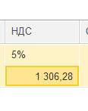

Если галка установлена тогда при проведении:

в движения Регистра «Книга учета доходов и расходов (раздел I)» в графе «ДОХОДЫ» сумма должна быть уменьшена на сумму НДС 5% полученную расчетным путем из суммы документа.

Сумма «ДОХОДЫ ВСЕГО» остается без изменений то есть полная сумма с НДС.

Содержание также должно быть дополнено текстом: «Предъявленный покупателям НДС в сумме ________ руб. исключен из доходов.»

